今日动态
2026.3.26 星期四 天气 晴
今日主题：我上小学啦
- 来园情况
出勤：今天所有小朋友都来园啦。我们在坐姿矫正器的帮助下签到都变得越来越端正啦。

- 集体活动
综合：课间十分钟
课间十分钟是让学生解除疲劳紧张，放松心情的重要时间，具有承上启下的作用。本节活动引导幼儿体验学校的作息,熟悉学校里的基本的秩序和规则并懂得遵守,懂得作为一名小学生要在课前做好充分准备,在课堂上要勤于思考,专心学习。
韩昕怡、贾钧尧、高瑞泽、张予安、冯煦晨、朱子贝、张致远、吴沐檀、张梅伊、陆晟涵、曹煜琪、韩书华、谢咏呈、初步熟悉小学生活。了解小学生课间十分钟的活动内容，尝试合理安排自己的课间活动，并在与同伴、小学生的互动中大胆表达。张路翔、郑哲皓、丁承安、丁承旭、蒋安乐、韩昕悦、汤凌宇、杨宸、吴清墨、韩以轩、曹果、顾言希、小朋友有也向往小学生活，渴望成为一名小学生，如果能积极举手表达看法会更好哦~

- 区域活动
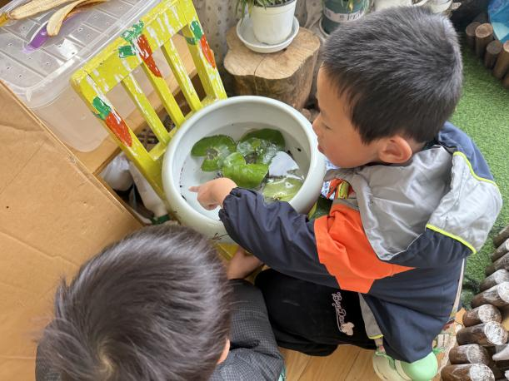 | 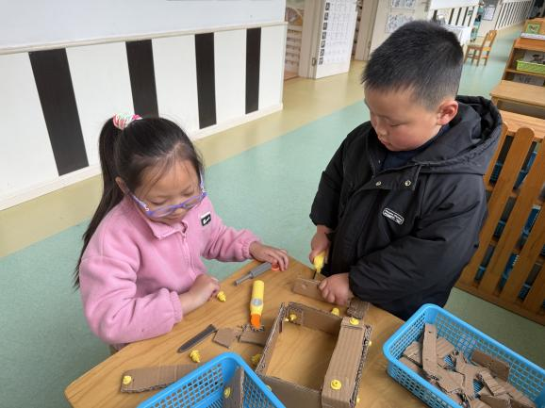
快看我们的小蝌蚪的尾巴是不是长成了一些 | 我们一起用组装一下这个盒子的底部吧

四、户外活动
今天我们在前操场进行游戏，孩子们在攀爬网里双手并用来回穿梭，遇到反方向的小朋友也会互相谦让，很不错哦。另外也要提醒张致远、冯煦晨、韩以轩小朋友要控制好奔跑速度，以免造成不必要的撞击哦。在老师的提醒下孩子们能及时补充水分。
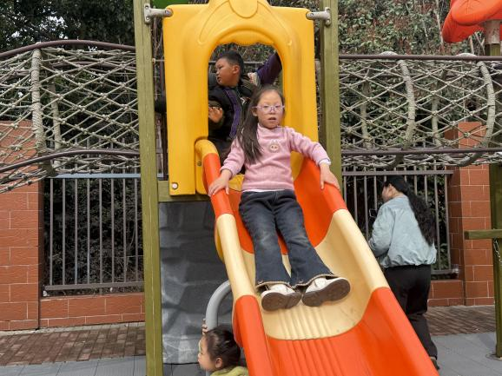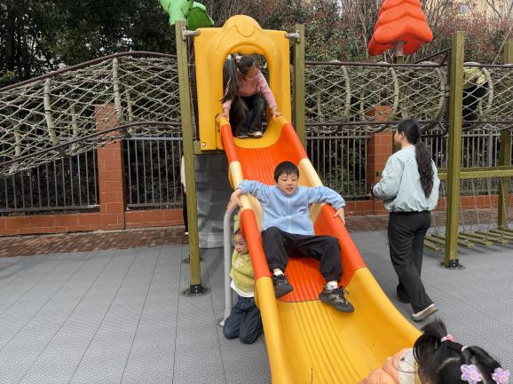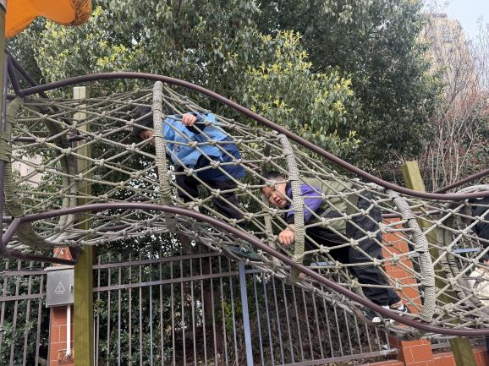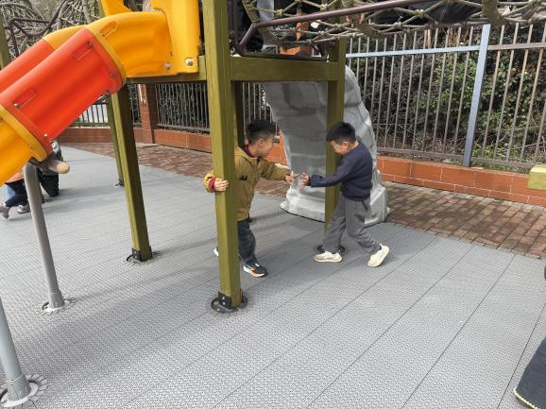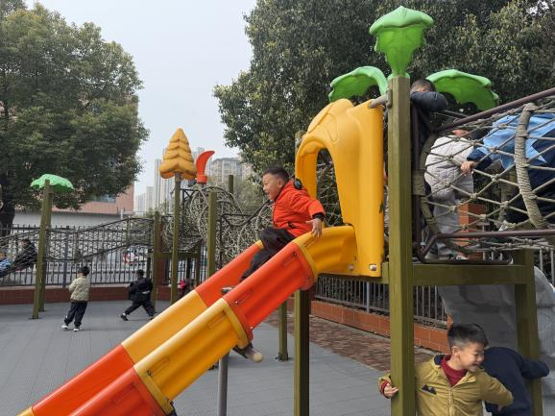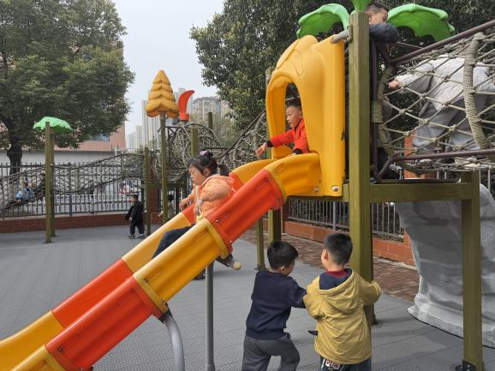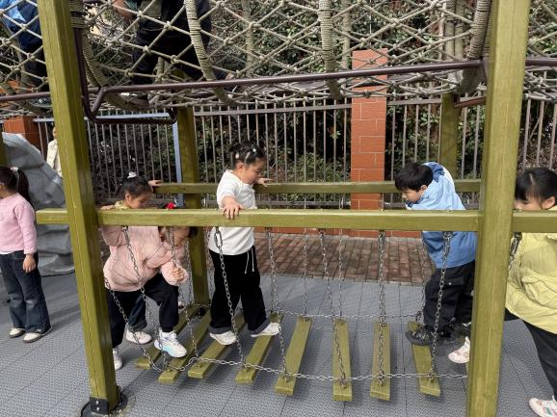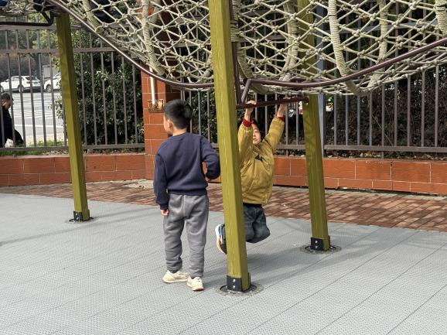

五、生活活动
午餐情况：今天吃的是麦片饭、红汤鳕鱼、菠菜炒蘑菇、香菜鸭血牛肉丸汤。
今天小朋友们吃饭的速度都很快哦！朱子贝、张致远、曹果小朋友要稍微加快一些速度哦~

午睡情况：今天汤凌宇、杨宸、小朋友没有午睡。

六、温馨提示
- 请及时关注幼儿身体情况，并与教师沟通哦~

